Isikliku kasutusõiguse seadmise plaan

Maakond: Saare maakond
Omavalitsus: Saaremaa vald
Asustusüksus: Tagaranna küla
Lähiaadress: 21101 Tõlli-Mustjala-Tagaranna tee

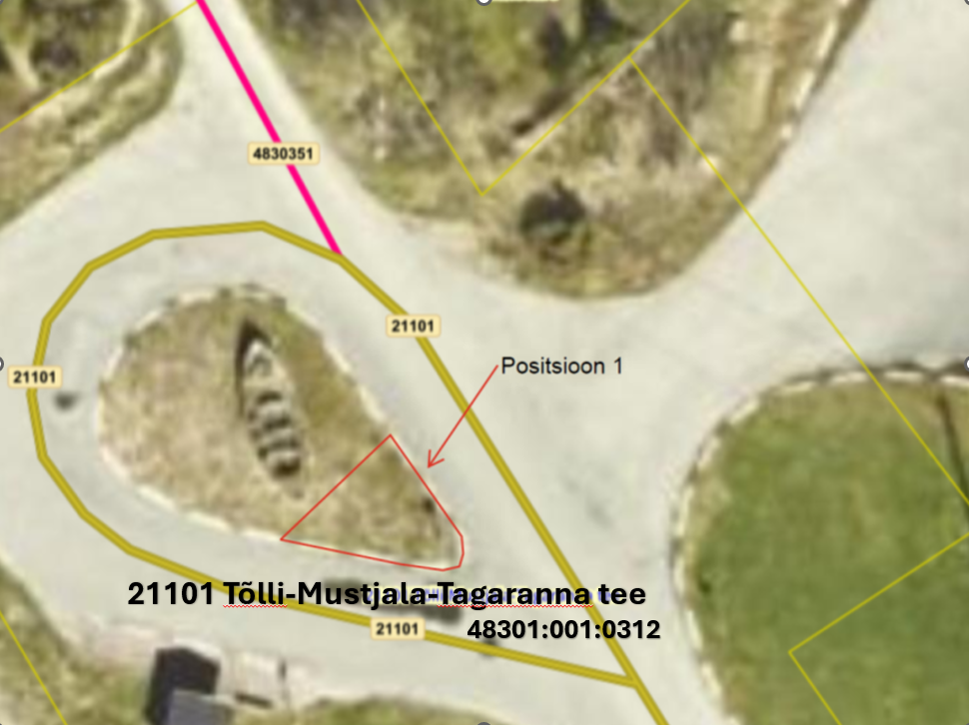
Leppemärgid:
_____ katastriüksuse piir
_____ Isikliku kasutusõiguse ala skulptuuri rajamiseks

Pos 1 IKÕ ala  Pos nr (plaanil) | Kinnistu registriosa number | Katastriüksuse tunnus,  nimi ja sihtotstarve | Ala pindala ruutmeetrites (m²)
Positsioon 1 | 14165450 | 48301:001:0312  21101 Tõlli-Mustjala-Tagaranna tee  Transpordimaa 100% | 20

Koostaja: Raivo Kahm, Saaremaa vald, kinnisvarateenistuse juhataja
Koostamise kuupäev: 14.07.2026

